FUNCTIONAL SPESIFICATION DOCUMENT SISTEM INFORMASI HR (HRIS)

DAFTAR ISI

FUNCTIONAL SPESIFICATION DOCUMENT SISTEM INFORMASI HR (HRIS) i

DAFTAR ISI ii

DAFTAR TABEL iv

DAFTAR GAMBAR v

I. OVERVIEW 7

1.1. Rekayasa Kebutuhan 7

1.2. Perancangan 7

1.3. Objective 7

1.4. Goals 7

1.5. Boundary 7

II. REKAYASA KEBUTUHAN 8

1. Elisitasi Kebutuhan dan Analisis Kebutuhan 8

2. Elisitasi Kebutuhan dan Analisis Kebutuhan 8

3. Daftar Kebutuhan Sistem 8

3.1. Daftar Kebutuhan Fungsional 8

3.2. Daftar Kebutuhan Non-Fungsional 10

4. Use Case Diagram 11

III. PERANCANGAN 12

1. Perancangan Arsitektur 12

2. System Flow 12

2.1. Positive & Negative 12

Positive 12

2.1.1.1.1. Proses rekrutmen lebih cepat dan efisien. 12

2.1.1.1.2. Evaluasi kinerja yang lebih terstruktur. 12

2.1.1.1.3. Manajemen data karyawan lebih terorganisir dan dapat diakses dengan mudah. 12

Negative 12

1.1.1.1.1. Mungkin ada kurva pembelajaran bagi HR dan karyawan dalam menggunakan sistem baru. 12

1.1.1.1.2. Memerlukan investasi awal dalam infrastruktur dan pelatihan. 12

2.2. Business Process Flow 12

2. Perbandingan System 13

3. Sequence Diagram 14

3.1. Data Karyawan 15

3.2. Get Employee Assesment 15

4. Perancangan Database 16

5. Perancangan Antarmuka 17

5.1. Perancangan Antarmuka Login 17

6. Implementasi Sistem 18

7. Spesifikasi Sistem 18

DAFTAR TABEL

Tabel II.1 Kebutuhan Fungsional 8

Tabel II.2 Kebutuhan Non-Fungsional Sistem 10

Tabel III.1 Perbandingan System Lama dan Baru 13

Tabel III.2 Uraian rancangan antarmuka halaman *Login* 18

Tabel III.3 Spesifikasi Perangkat Keras Sistem 18

Tabel III.4 Spesifikasi Perangkat Lunak Sistem 19

DAFTAR GAMBAR

Gambar II.1 Use Case Diagram 11

Gambar III.1 Business Process Flow Manajemen Data Karyawan 13

Gambar III.2 Business Process Flow Recruitment 13

Gambar III.3 Business Process Flow Penilaian Kerja 13

Gambar III.4 Sequence Data Karyawan 15

Gambar III.5 Sequence Get Employee Assesment 16

Gambar III.6 Perancangan Database 17

Gambar III.7 Perancangan Antarmuka *Login* 18

# OVERVIEW

Metodologi yang digunakan dalam proyek ini mengadopsi dari SDLC, yaitu menggunakan *Agile*.

## Rekayasa Kebutuhan

Rekayasa Kebutuhan menggunakan pendekatan OOA (Object Oriented Analysist). Tahapan rekayasa kebutuhan meliputi elisitasi, analisis serta spefikisasi kebutuhan. Elisitasi dan analisis kebutuhan dianalisa oleh tim bisnis

Analisis kebutuhan menentukan kebutuhan fungsional dan non fungsional yang di dapatkan dari tahapan elisitasi kebutuhan. Kemudian, kebutuhan yang telah terkumpul ditambahkan spesifikasi kebutuhan. Spesifikasi kebutuhan tersebut dibuat lebih detail dengan menggunakan pemodelan dan pengembangan sistem berupa *use case diagram*

## Perancangan

Tahapan perancangan untuk mengubah kebutuhan yang didapatkan menjadi rancangan. Sistem pembuatan invoice menggunakan pendekatan *OOD (Object Oriented Design)* yang didapatkan dari analisis kebutuhan. Tahapan perancangan terdiri dari perancangan arsitektur yang menggunakan pemodelan Diagram UML yaitu *Sequence Diagram serta Class Diagram*

## Objective

Tes ini dirancang untuk menilai pemahaman teknis, pemecahan masalah, dan keterampilan analisa dari kandidat seputar role System Analyst

## Goals

Mendigitalisasi business process dari HR PT. ABC dengan nama project Sistem Informasi HR (HRIS)

## Boundary

Aplikasi / Sistem Informasi HR

# REKAYASA KEBUTUHAN

## Elisitasi Kebutuhan dan Analisis Kebutuhan

Tahap pertama merupakan elisitasi kebutuhan guna menggali permasalahan yang sudah dianalisa oleh tim bisnis.

## Elisitasi Kebutuhan dan Analisis Kebutuhan

Dalam tahap ini dilakukan pemetaan pengguna dalam pengoperasian sistem serta peranan masing-masing pengguna yang terlibat dalam system. Identifikasi aktor terdapat 4 aktor yaitu :

1. **HR Manager**: Mengelola data karyawan, Melihat laporan
2. **Recruiter**: Melacak proses rekrutmen, Menjadwalkan wawancara, Membuat Lowongan
3. **Karyawan** : Mengakses data pribadi, Melihat hasil penilaian
4. **Manager / Lead**: Mengelola penilaian kinerja

## Daftar Kebutuhan Sistem

### Daftar Kebutuhan Fungsional

Di bagian daftar kebutuhan fungsional dari sistem yang ada pada Tabel 3.1 di bawah ini, akan dijelaskan mengenai kebutuhan yang harus ada pada perangkat lunak secara lengkap sesuai dengan peran aktor masing-masing beserta deskripsi.

Tabel II.1 Kebutuhan Fungsional

|  |  |  |  |
| --- | --- | --- | --- |
| No | Kode Kebutuhan | Nama *Use Case* | Deskripsi |
| 1 | HRIS-001 | *Meyimpan Data Pribadi Karyawan* | Sistem memiliki fungsi untuk menyimpan data pribadi karyawan, seperti nama, alamat, nomor kontak, dan informasi pribadi lainnya |
| 2 | HRIS-002 | *Meyimpan Data Riwayat Pekerjaan Karyawan* | Sistem memiliki fungsi untuk menyimpanan riwayat pekerjaan karyawan, termasuk jabatan, gaji, dan pelatihan yang telah diikuti |
| 3 | HRIS-003 | *Mengubah Data Karyawan* | Sistem memiliki fungsi untuk mengubah data karyawan oleh pengguna yang berwenang. |
| 4 | HRIS-004 | *Menghapus Data Karyawan* | Sistem memiliki fungsi untuk mengubah data karyawan oleh pengguna yang berwenang. |
| 5 | HRIS-005 | *Melihat Data Karyawan* | Sistem memiliki fungsi untuk melihat data karyawan oleh pengguna yang berwenang. |
| 6 | HRIS-006 | *Mencari Data Karyawan* | Sistem memiliki fungsi untuk fitur pencarian data karyawan berdasarkan berbagai kriteria (nama, departemen, jabatan, dll.). |
| 7 | HRIS-007 | *Melacak Pelamar* | Sistem memiliki fungsi untuk melakukan pelacakan pelamar, mulai dari penerimaan lamaran hingga perekrutan karyawan. |
| 8 | HRIS-008 | *Menjadwalkan dan notifikasi wawancara* | Sistem memiliki fungsi untuk penjadwalan wawancara dan notifikasi kepada pelamar dan pewawancara. |
| 9 | HRIS-009 | *Mengunggah dokumen* | Sistem memiliki fungsi untuk pengunggahan dokumen seperti CV, surat lamaran, dan sertifikat |
| 10 | HRIS-010 | *Membuat Key Performance Indicator* | Sistem memiliki fungsi untuk melakukan penilaian kinerja karyawan berdasarkan KPI yang telah ditentukan. |
| 11 | HRIS-011 | *Melihat Key Performance Indicator* | Sistem memiliki fungsi untuk melihat penilaian kinerja karyawan berdasarkan KPI yang telah ditentukan. |
| 12 | HRIS-012 | *Mengubah Key Performance Indicator* | Sistem memiliki fungsi untuk mengubah penilaian kinerja karyawan berdasarkan KPI yang telah ditentukan. |
| 13 | HRIS-013 | *Menghapus Key Performance Indicator* | Sistem memiliki fungsi untuk menghapus penilaian kinerja karyawan berdasarkan KPI yang telah ditentukan. |
| 14 | HRIS-014 | *Mengunduh Key Performance Indicator* | Sistem memiliki fungsi untuk mengunduh penilaian kinerja karyawan berdasarkan KPI yang telah ditentukan. |
| 15 | HRIS-015 | *Menambah Feedback and Note Key Performance Indicator* | Sistem memiliki fungsi untuk memberikan feedback dan catatan selama periode penilaian. |
| 16 | HRIS-016 | *Membuat laporan data karyawan, proses rekrutmen, dan penilaian kinerja* | Sistem memiliki fungsi untuk membuat laporan terkait data karyawan, proses rekrutmen, dan penilaian kinerja dalam format yang dapat disesuaikan |
| 17 | HRIS-017 | *Membuat laporan data analitik* | Sistem memiliki fungsi untuk memberikan data analitik wawasan terkait tren karyawan, efektivitas rekrutmen, dan hasil penilaian kinerja. |
| 18 | HRIS-018 | *Authentication Login* | Sistem memiliki fungsi untuk otentikasi dan otorisasi untuk memastikan hanya pengguna yang berwenang yang dapat mengakses data tertentu. |
| 19 | HRIS-019 | *Menyediakan log aktivitas* | Sistem memiliki fungsi log aktivitas untuk melacak perubahan yang dilakukan dalam sistem. |

### Daftar Kebutuhan Non-Fungsional

Pada Tabel 3.2 di bawah ini merupakan daftar kebutuhan non-fungsional yang mengacu pada kinerja sebuah sistem maupun kemudahan penggunanya. Dan dijelaskan juga deskripsi dari masing-masing fungsinya.

Tabel II.2 Kebutuhan Non-Fungsional Sistem

|  |  |  |  |
| --- | --- | --- | --- |
| **No** | **Kode Fungsi** | **Nama Fungsi** | **Deskripsi Fungsi** |
| 1 | HRIS-NF-001 | Kompatibilitas | Sistem harus bisa berjalan di web peramban yang biasa digunakan oleh aktor-aktor yang ada yaitu *Google Chrome* dan *Microsoft Edge*. |
| 2 | HRIS-NF-002 | Keandalan | Sistem harus dapat diandalkan dengan uptime minimal 99.5% untuk memastikan ketersediaan sistem yang tinggi. |
| 3 | HRIS-NF-003 | Kinerja | Sistem harus dapat menangani setidaknya 1000 pengguna secara bersamaan tanpa penurunan kinerja |
| 4 | HRIS-NF-004 | Skalabilitas | Sistem harus dapat ditingkatkan sesuai dengan pertumbuhan perusahaan, baik dari segi jumlah pengguna maupun data yang disimpan. |
| 5 | HRIS-NF-005 | Keamanan | Sistem harus memenuhi standar keamanan industri, termasuk enkripsi data, proteksi terhadap serangan siber, dan manajemen akses yang ketat. |
| 6 | HRIS-NF-006 | Antarmuka Pengguna (UI) | Sistem harus memiliki antarmuka yang intuitif dan mudah digunakan oleh pengguna dengan berbagai tingkat keahlian teknis. |

## Use Case Diagram

Diagram *use case* dipergunakan untuk membuat model *behavior* dari aktor terhadap sistem.

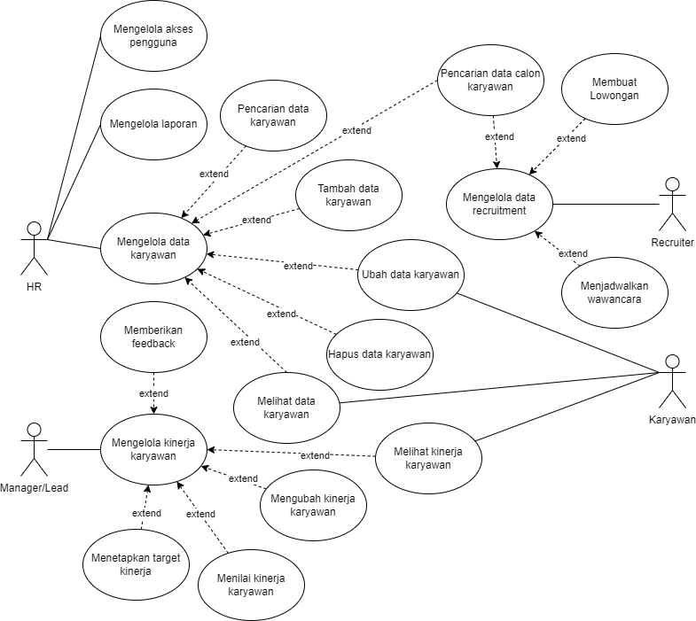

Gambar II.1 Use Case Diagram

# PERANCANGAN

## Perancangan Arsitektur

* Frontend : Antarmuka pengguna untuk karyawan dan HR, menggunakan teknologi web (ReactJS).
* Backend : Aplikasi server untuk pemrosesan data dan logika bisnis (menggunakan framework seperti Golang atau Node.js).
* Database : RDBMS seperti MySQL atau PostgreSQL untuk penyimpanan data.
* API : RESTful API untuk komunikasi antara frontend dan backend, serta integrasi dengan sistem lain jika diperlukan.
* Security Layer : Enkripsi data, autentikasi berbasis OAuth2, dan role-based access control.

## System Flow

### Positive & Negative

|  |  |
| --- | --- |
| Positive | Proses rekrutmen lebih cepat dan efisien.Evaluasi kinerja yang lebih terstruktur.Manajemen data karyawan lebih terorganisir dan dapat diakses dengan mudah. |
| Negative | Mungkin ada kurva pembelajaran bagi HR dan karyawan dalam menggunakan sistem baru.Memerlukan investasi awal dalam infrastruktur dan pelatihan. |

### Business Process Flow

#### Manajemen Data Karyawan

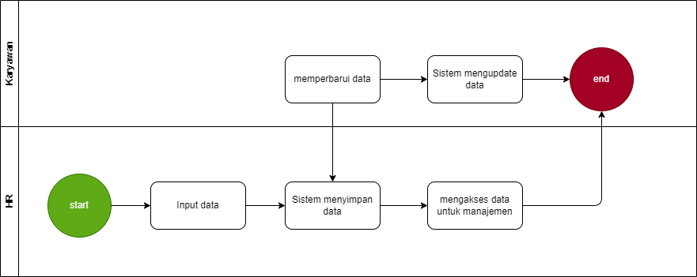

Gambar III.1 Business Process Flow Manajemen Data Karyawan

#### Recruitment

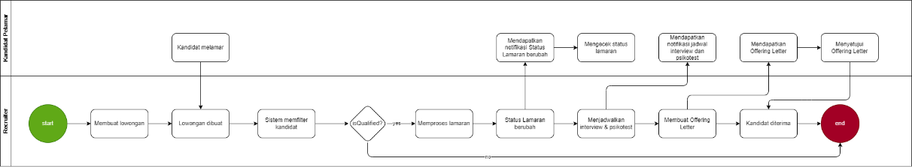

Gambar III.2 Business Process Flow Recruitment

#### Penilaian Kerja

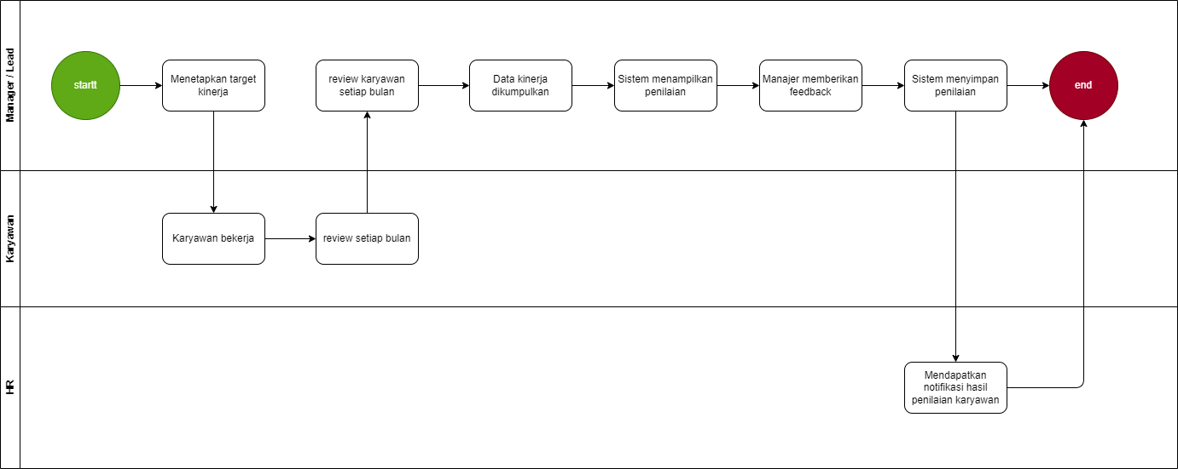

Gambar III.3 Business Process Flow Penilaian Kerja

## Perbandingan System

Tabel III.1 Perbandingan System Lama dan Baru

|  |  |
| --- | --- |
| Lama | Baru |
| * Manual : Proses dilakukan secara manual menggunakan spreadsheet atau dokumen kertas. * Tidak Terpusat : Data tersebar di berbagai tempat tanpa sentralisasi yang memadai. * Efisiensi Rendah : Sulit untuk melacak rekrutmen dan penilaian kinerja secara akurat. * Keamanan Rendah : Data karyawan rentan terhadap akses tidak sah. | * Otomatisasi: Proses lebih terstruktur dan otomatis, mengurangi kesalahan manual. * Terpusat: Data karyawan, rekrutmen, dan kinerja disimpan dalam satu sistem terpusat. * Efisiensi Tinggi: Proses lebih cepat dan transparan, memudahkan HR dalam pengambilan keputusan. * Keamanan Tinggi: Pengamanan data lebih baik dengan enkripsi dan kontrol akses berbasis peran. |

## Sequence Diagram

This sequence diagram use microservice concept for develop this application

### Data Karyawan

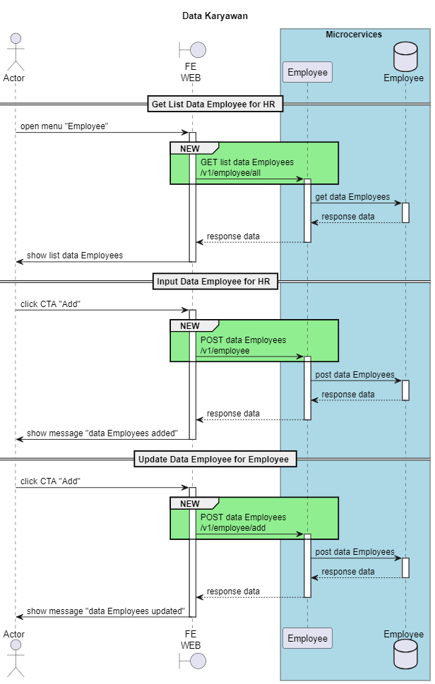

Gambar III.4 Sequence Data Karyawan

### Get Employee Assesment

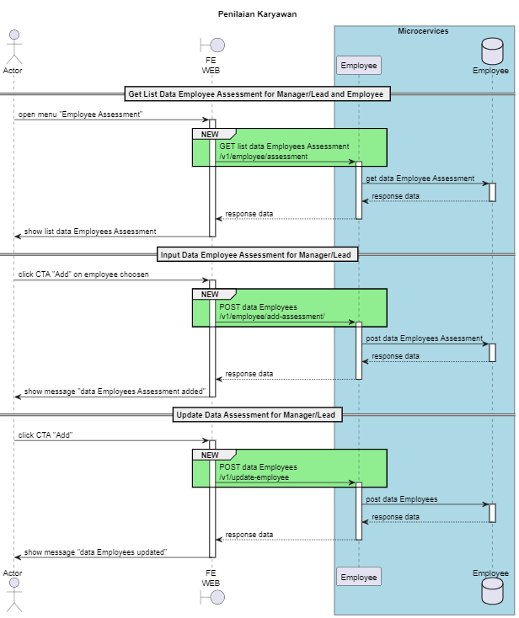

Gambar III.5 Sequence Get Employee Assesment

## Perancangan Database

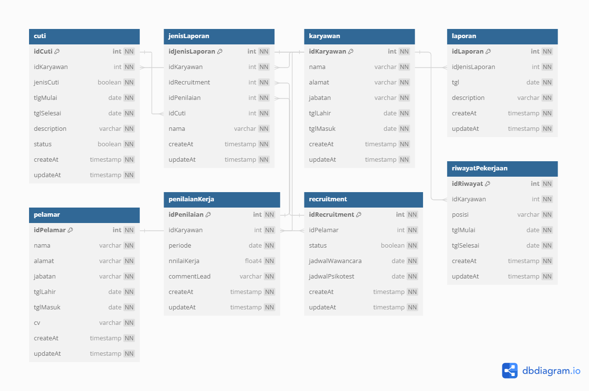

Gambar III.6 Perancangan Database

## Perancangan Antarmuka

Perancangan antarmuka ini ditujukan untuk menggambarkan antarmuka atau UI yang dipakai oleh sistem. Antarmuka ini nantinya adalah bagian yang bisa dilihat dan dapat diintegrasikan langsung oleh user. Perancangan antarmuka ini digambarkan dengan menggunakan **Adobe XD** untuk **Low-Fidelity**, dan **Figma** untuk **High-Fidelity**.

### Perancangan Antarmuka Login

Perancangan antarmuka *login* dapat dilihat pada gambar III.7.

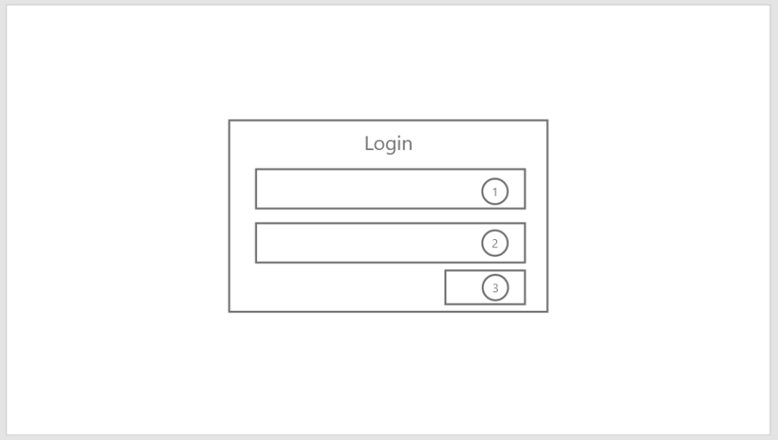

Gambar III.7 Perancangan Antarmuka *Login*

Tabel III.2 Uraian rancangan antarmuka halaman *Login*

|  |  |  |  |
| --- | --- | --- | --- |
| **No.** | **Nama Objek** | **Tipe** | **Keterangan** |
|  | *Input* *Username* | *Textfield* | untuk mengisi *username* pengguna |
|  | *Input* *Password* | *Password* | untuk mengisi *password* pengguna |
|  | *Login* | *Button* | Untuk mengarahkan user masuk ke dalam system |

## Implementasi Sistem

Implementasi sistem ini dilakukan setelah perancangan selesai dilakukan. Semua hal yang sudah dirancang akan diimplementasikan untuk membuat sebuah sistem yang utuh. Implementasi tersebut diantaranya implementasi kode program, dengan menggunakan *ReactJS, NodeJS/Golang* yang mana akan menulis kode program tersebut dan dijalankan di dalam sistem. Kemudian implementasi basis data menggunakan MySQL atau PostgreSQL, membuat entity-entity yang sudah dirancang lengkap dengan atributnya.

## Spesifikasi Sistem

Pada bagian ini akan dijelaskan spesifikasi perangkat yang digunakan dalam merancang dan mengimplementasikan sistem. Dalam pembuatan sistem, perangkat yang digunakan merupakan komputer pribadi. Spesifikasi yang dijelaskan di sini akan meliputi spesifikasi dari komputer pribadi tersebut. tiap-tiap spesifikasi tersebut terdiri dari CPU atau Processor, Memory atau RAM dan yang terakhir VGA atau Graphics Card. selain perangkat keras juga dijelaskan perangkat lunak. Perangkat lunak yang digunakan adalah untuk dokumentasi, desain, menulis kode, bahasa pemrograman, basis data dan perangkat untuk melihat sistem yang dalam hal ini adalah peramban.

Spesifikasi perangkat keras sistem dapat dilihat di tabel III.3.

Tabel III.3 Spesifikasi Perangkat Keras Sistem

|  |  |
| --- | --- |
| **Perangkat** | **Deskripsi** |
| *System Model* | Asus GL503GE |
| *Processor* | Intel Core i7-8750H |
| *Memory* | 8192 MB |
| *Graphics Card* | NVIDIA GeForce GTX 1050Ti |

Spesifikasi perangkat lunak sistem yang dilihat pada tabel III.4.

Tabel III.4 Spesifikasi Perangkat Lunak Sistem

|  |  |
| --- | --- |
| **Perangkat** | **Deskripsi** |
| Dokumentasi | Microsoft Office Word |
| Desain | Visual Paradigm, yEd Graph Editor, AdobeXD |
| *Editor* | Visual Studio Code |
| Bahasa Pemrograman | PHP |
| Basis Data | MySQL |